Christmas Adventures

Этот проект представляет собой игру в жанре платформер, сделанная по примеру [Trap Adventure 2](https://en.wikipedia.org/wiki/Trap_Adventure_2) и стилизованная под тему Нового Года.

Ссылка[](https://github.com/Ulbandus/ChristmasAdventures/):

**Установка:**

 **Linux:**

apt install git python3

git clone https://github.com/Ulbandus/ChristmasAdventures/

cd ChristmasAdventures

pip install -r requirements.txt

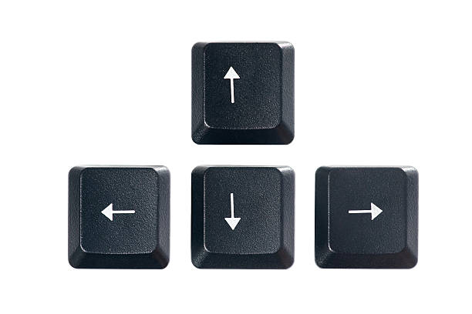python3 ChristmasAdventures

**Управление:**

* **Up – Прыжок**
* **Down – Уклониться**
* **Left, Right - Движение на лево и направо**

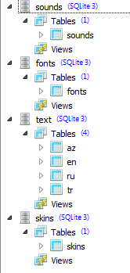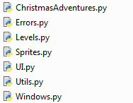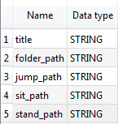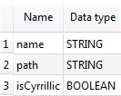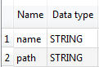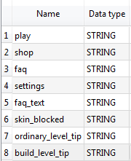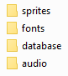

**Структура баз данных и основные файлы проекта**

**Классы:**

**ChristmasAdventures.py:**

***GameManager*** – Лаунчер игры:

* start — Иницилизация окна
* next_level — Запуск следущего уровня
* run_game — Запуск окна

**Errors.py:**

***SpriteError –*** Ошибка отсутствия определённого спрайта

**Levels.py:**

***FirstLevel, SecondLevel, ThirdLevel, FourthLevel, FifthLevel*** *-*

классы уровней с мктодами get_sprites в котором находится

расположение всех элементов

**Sprites.py:**

***Sprite*** *–* базовый класс спрайта

* setup — Объявление таких переменных как skin, height, width
* set_group — Добавляет скин в группу скинов
* to_spawn — Телепортирует игрока на спавн
* teleport — Телепорт игрока
* full_file_path — Возвращает полный путь спрайта
* set_skin — Устанавливает картинку
* change_skin — Изменяет картинку
* is_in_window — Проверяет находится ли игрок в пределах окна

***Player*** *–* класс игрока (унаследован от Sprite)

* change_player_skin — Смена костюма игрока
* die — Отнимает одну жизнь у игрока и телепортирует его на спавн
* get_collide_object- Возвращает объект, который находится в коллизии сигроком
* get_skins — Возвращает словарь со скинами
* is_collide — Проверка находится ли игрок в коллизии с чем-либо
* move — Движение игрока
* update — Обновление состояния
* flip – Отражаерт спрайт
* jump_skin – Выбирает спрайт для прыжка
* move – Двигает персонажа
* sit – перевод персонажа в сидячее положение
* stand – перевод персонажа в стоячее положение
* update – Обновляет состоянее перонажа

**Particles** — класс партиклов

* get_particles – Получение частиц
* update– Обновление состояния

**UI.py:**

***Button*** – базовый класс кнопки

* load_icon — Загрузка иконки и её кроп
* set_icon — Установка иконки на кнопку
* get_rect — Получение pygame.Rect по заданным параметрам
* move — Перемещение кнопки
* is_pressed — Проверка нажата ли кнопка

**Label** – базовый класс надписей

* connect_to_button — Привязка к кнопке
* move — Перемещение надписи

**Message** – класс для отображения уведомлений

* is_alive – Проверка открыто ли окно

**Text** – класс для отображения текста на экране

* get_font – Получение специального шрифта
* get_text – Получение отренеренного текста
* draw – Отрисовка текста

**Utils.py:**

**Sounds** – класс для получения звуков и работы с ними

* get_sounds — Возвращает словарь со звуками
* play — Проигрывает звук
* stop — Останавливает звук
* stop_all — Останавливает все звуки

**Settings** – класс настроек, парсщий их из settings.ini, методы:

* all_settings – Получение всех настроек из файла
* save — Сохранение настроек

**DataBase** – работа с базой данных sqlite3

* execute — Выполнение запроса к базе данных
* get_sounds — Получение списка со звуками
* get_font — Получение шрифта по его имени
* get_text — Возвращает словарь с текстом для программы

**Windows.py:**

**EndWindow, LoseWindow, ShopWindow, MainWindow** – Дочерние классы Window

**Level** – класс уровней

* game_cycle -Запускает уровень
* event_handler — Обрабатывает события
* draw — Показывает и обновляет объекты в окне

**Window** – базовый класс окна

* get_screen — получает рабочее окно

Библиотеки:

* Pygame – основная библиотека, в которой будет организовано графическое представление игры и работа со спрайтами
* Sqlite3 – библиотека для работы с базами данных
* Pygame_Gui - Библиотека отвечающая за пользовательский интерфейс
* ConfigParser - запись и чтение настроек
* Pyganim - работа с анимацией

Автор:

[Гусейнов Эльдар](https://github.com/Ulbandus/) – GitHub